План-конспект занятия на тему :

« Квиллинг».
Техника: квиллинг.
Вид занятия: индивидуальное
Содержание :
- История квиллинга
- Бумага для квиллинга
- Инструменты для квиллинга
- Техника квиллинга
Цели:
- Обучающая: Способствовать формированию представления о новом виде декоративно-прикладного искусства – квиллинге. Ознакомить учащихся с техникой выполнения квиллинга.
- Развивающая: Развивать воображение, мышление, творческие возможности каждого ребёнка; развивать интерес к предмету; развивать у учащихся навыки и умения работы с бумагой, глазомер, мелкую моторику рук.
- Воспитывающая: Воспитывать у учащихся качества аккуратности и собранности при выполнении приёмов труда, трудолюбие, умение слушать, коммуникабельность, аккуратность, активность, культуру труда, умение работать в коллективе, а также любовь и уважение к труду и творчеству народных мастеров Дагестана златокузнецов с. Кубачи.
Методическое оснащение урока:
- Таблицы
- Образцы работ в данной технике
- Фильм об ознакомлении с техникой «Квиллинг»
- Фоновая песня Магомеда Лукманова
- Презентация Microsoft Office Power Point
Оборудование и инструменты: бумажные полоски шириной 5-7 мм, цветная бумага, заготовки шаблонов, простые карандаши, стержни деревянные с расщепленным концом, картон, клей, ножницы, зубочистки, баночки для клея, салфетки.
Методы обучения:
- Рассказ
- Демонстрация готовых работ
- Беседа с объяснением нового материала
- Показ трудовых приемов
- Самостоятельная работа
Форма организации урока: Работа в группе, презентация своих работ (мини-выставка).
Словарная работа:
- Квиллинг
- бумагокручение
- бумажная филигрань
- бумажное кружево.
Тип урока: Изучение нового материала, урок - творчества.
Ход урока
Организационная часть
- Приветствие
- Проверка явки учащихся
- Проверка готовности учащихся к занятию
- Здравствуйте ребята и присутствующие наши гости, я рада вас видеть на нашем занятии. У нас сегодня очень интересная тема. Вы получите новые знания и навыки.
Сообщение темы урока: Первый материал для творчества ребенка – это бумага. Бумага — необычайно выразительный и податливый материал. Из нее можно создать целый мир. Существует множество видов бумажной пластики. Наиболее известно в нашей стране японское искусство складывания фигурок из бумажного листа — оригами. Сегодня я познакомлю вас еще с одной, пока малоизвестной у нас техникой — искусством бумагокручения или, как ее называют на Западе квиллинг.
Изучение нового материала: Квиллинг – основан на умении скручивать длинные и узкие полоски бумаги в спиральки, видоизменять их форму и составлять из полученных деталей объемные или плоскостные композиции.
- С начало ознакомимся с историей квиллинга.
1. История квиллинга
На английском языке это рукоделие называется «quilling» — от слова «quill» или «птичье перо». В отличие от оригами, родиной которого является Япония, искусство бумагокручения возникло в Европе в конце 14 — начале 15 века. В средневековой Европе монахини создавали изящные медальоны, закручивая на кончике птичьего пера бумагу с позолоченными краями. При близком рассмотрении эти миниатюрные бумажные шедевры создавали полную иллюзию того, что они изготовлены из тонких золотых полосок. К сожалению, бумага — недолговечный материал и мало что сохранилось от средневековых шедевров. Однако эта древняя техника сохранилась и до наших дней и очень популярна во многих странах мира. Бумагокручение быстро распространилось в Европе, но, потому, что бумага, особенно цветная и высококачественная, была очень дорогим материалом, бумажная пластика стала искусством для дам из богатых слоев общества. (слайд 3).
В наши дни бумагокручение широко известно и популярно как хобби в странах Западной Европы, особенно в Англии и Германии. Но самое широкое распространение это искусство получило, когда оно «переехало» на Восток. Богатейшие традиции тончайшей графики и пластики, изготовления бумаги и работы с ней дали искусству бумажной пластики новую жизнь.
В Южной Корее существует целая Ассоциация любителей бумажной пластики, объединяющая последователей самых разных направлений бумажного творчества. В 15 веке это считалось искусством. В 19 — дамским развлечением. Большую часть 20 века оно было забыто. И только в конце прошлого столетия квиллинг снова стал превращаться в искусство. (слайд 4).
В Англии принцесса Елизавета всерьёз увлекалась искусством квиллинга, и многие её творения хранятся в музее Виктории и Альберта в Лондоне. С бумагой у нас связано представление о непрочности и недолговечности. Но квиллинг опровергает это утверждение – на филигранную объёмную подставку можно поставить, к примеру, чашку или положить тяжелую книгу, и ни один завиток бумажного кружева при этом не пострадает. Можно собрать из бумажных элементов вазу для конфет и спокойно использовать её по назначению — не развалится и не сломается. В общем, квиллинг — это возможность увидеть необычные возможности обычной бумаги. (слайд 5).(рис.1-3)
Надо заметить, что корейская школа квиллинга (они называют его бумагокручение) несколько отличается от европейской. Европейские работы, как правило, состоят из небольшого числа деталей, они лаконичны, напоминают мозаики, украшают открытки и рамочки. Европа всегда спешит, поэтому любит быстрые техники. Восточные же мастера создают произведения, напоминающие шедевры ювелирного искусства. Тончайшее объёмное кружево сплетается из сотен мелких деталей. (слайд 6).Мастера восточной школы предпочитают выполнять закручивание при помощи тонкого шила. Замену ему можно смастерить из толстой иглы и пробки. Также, у детей хорошо получается накручивание на зубочистку.
3. Бумага для квиллинга
Готовые нарезанные полоски бумаги можно купить в специальных магазинах, где продаются товары для открыток и т.д. Если же такой возможности нет, то пропустите листы цветной бумаги через уничтожитель документов (paper shredder) или нарежьте. Стандартная ширина полосок для квиллинга 3-7 мм. Еще очень важный момент. Если вы сами делаете полоски, то важен вес бумаги - самое меньшее 60 грамм на квадратный метр (обычно на упаковках бумаги указан вес), иначе она не будет аккуратно скручиваться и держать форму.(слайд 7).
2. Инструменты для квиллинга
Для освоения техники бумагокручения не требуется, какого либо специального инструмента. На начальном этапе вполне достаточно посещения обычного универмага. Вот краткий список самого необходимого для начала обучения:
Шило. Желательно приобрести шило диаметром около одного миллиметра. Обычно шило имеет конусообразную форму, что может быть неудобно. В этом случае можно воспользоваться любым калёным стерженьком подходящего диаметра. Шило (стержень) используется для намотки спирали из бумажной полосы. При этом необходимо контролировать усилие натяжения бумаги, ручка инструмента должна быть удобной для этой цели.
Пинцет. Кончики должны быть острыми, точно совмещёнными. Для выполнения работ высокой точности. Зазубринки на конце нежелательны, т.к. могут оставлять следы на бумаге. Усилие при сжатии должно быть удобным для Ваших рук, обеспечивая надёжный захват с наименьшим давлением.
Ножницы. Как и пинцет, должны иметь заострённые концы. Для максимально точной нарезки бахромы.
Клей. Особых рекомендаций нет. Однако он должен достаточно быстро высыхать и не оставлять следов. Попробуйте начать с ПВА.
При разметке будущей композиции понадобятся простейшие чертёжные инструменты: циркуль, линейка, карандаш.(слайд 8).
4. Техника квиллинга
На первый взгляд техника бумагокручения несложна. Полоска бумаги для квиллинга свивается в плотную спираль. Начать навивку будет удобно, накрутив край бумажной ленты для квилинга на кончик острого шила. Сформировав сердцевину спирали, продолжать работу целесообразно без использования инструмента для квиллинга. Так Вы сможете подушечками пальцев почувствовать, однородно ли формируется рулон, и во время скорректировать усилия. В результате должна образоваться плотная спираль меньше сантиметра в диаметре. Она будет основой дальнейшего многообразия всех форм. После чего бумажная спираль распускается до нужного размера, и затем из неё формируется необходимая квилинговая фигура.
Кончик бумаги прихватывается капелькой клея. Роллам можно придавать самые различные формы, выполняя сжатия и вмятины. (рис.4-6 ).(приложение №2).
Всего существует 20 базовых элементов для квилинга, но принцип остаётся тем же: сворачиваем, прищипываем - используя свою фантазию Вы всегда сами можете придумать новые элементы квилинга.(слайды 9-11), (рис.7-9 ).
-А сейчас ребята просмотрим видеоматериал «Основы квиллинга» (на 3 мин. )
Инструктаж по технике безопасности
Правила работы с острыми и режущими предметами:
- Храните ножницы, шило, пинцет и др. острые и режущие предметы в определённом месте.
- Кладите ножницы сомкнутыми острыми концами от себя.
- Передавайте предметы друг другу безопасной стороной вперёд.
Фронтальный опрос
- Сегодня мы с вами будем в роли ювелиров из Кубачи и попытаемся создать украшения для женщин. Для начала повторим предыдущее наще занятие, вспомним кто такие кубачинцы (кубачинцы- это люди проживающие в Дагестанском селе Кубачи). (рис.10 ).
- чем они славятся (они славятся своими ювелирными работами из серебра и золота)
-какие работы вы знаете (женские украшения: серьги, кольца, подвески, браслеты; изумительной красоты вазы, сервизы) (рис.11-13).
Тренировочные упражнения
Из полосок белой бумаги скрутить спираль, попробовать сделать “каплю”, и “глаз” .
Практическая работа
Самостоятельная работа учащихся
Учащиеся работают индивидуально, выполняют работу по образцу или придумывают композицию самостоятельно. Каждый обучающийся делает филигранный узор, делают ювелирное украшение - колье.
(Использование песни Магомеда Лукманова во время самостоятельной работы).
Текущий инструктаж пегагога (по ходу выполнения учащимися самостоятельной работы)
- Проверка организации рабочих мест учащихся;
- Проверка соблюдения правил техники безопасности при выполнении задания;
- Инструктирование по выполнению задания в соответствии с инструкционно-технологической картой; оказание помощи слабо подготовленным учащимся.
Уборка рабочих мест
Подведение итогов урока
Выставка работ учащихся
Заключительное слово учителя
Вот и подошёл к концу наш необычный урок. Мы сегодня с вами проделали очень большую работу.
Что нового для себя вы узнали на уроке? Чему учились? Что понравилось на уроке? Как проявились творческие способности на уроке? Какое у вас сейчас настроение?
Я считаю, цели, поставленные в начале урока, были достигнуты.
Надеюсь, что знания, приобретенные вами сегодня, обогатили вас и помогут в решении творческих задач не только на уроках изоискусства, но и в жизни.
Домашнее задание.
- самостоятельно дома выполнить в технике квиллинг серёжки для подружки

Приложение №1.
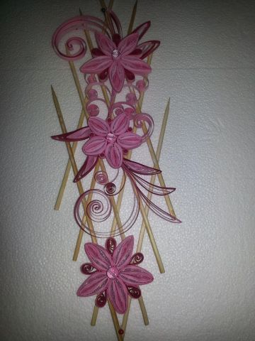
Рис.1
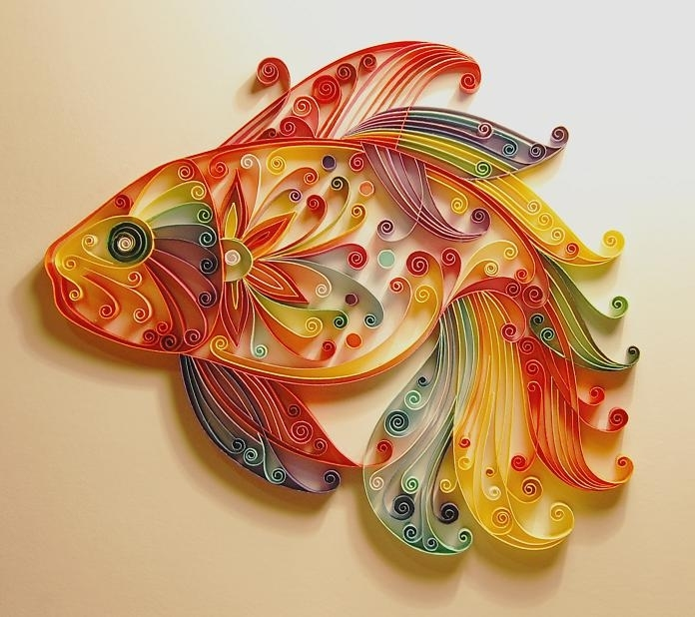
Рис.2
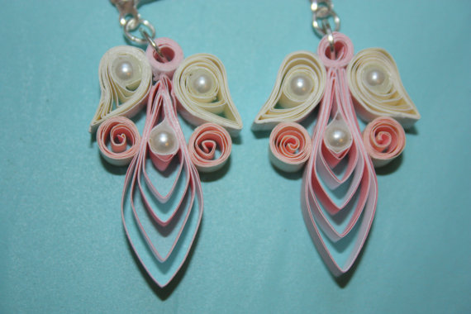
Рис.3
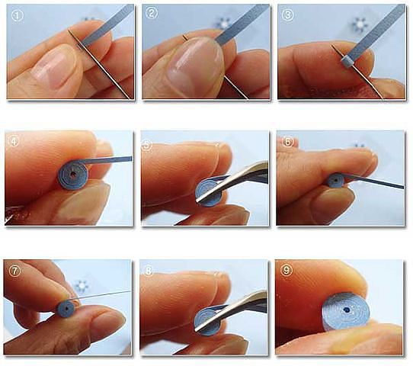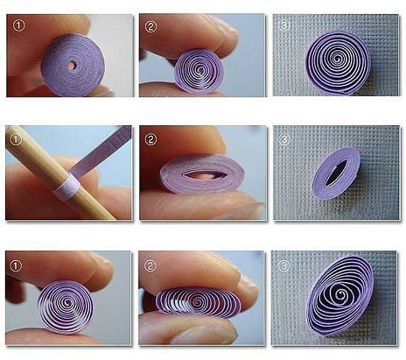рис.4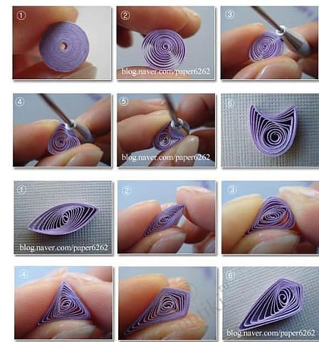
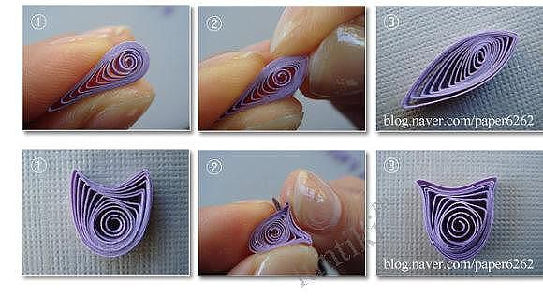рис.5
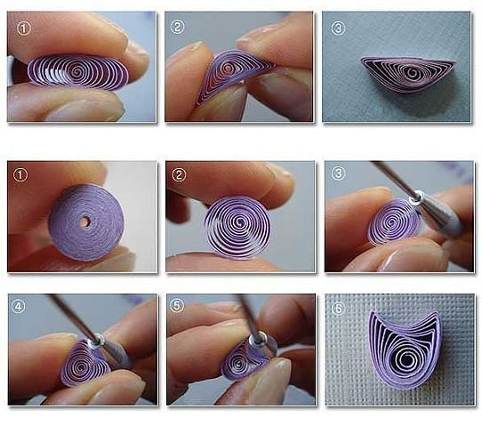
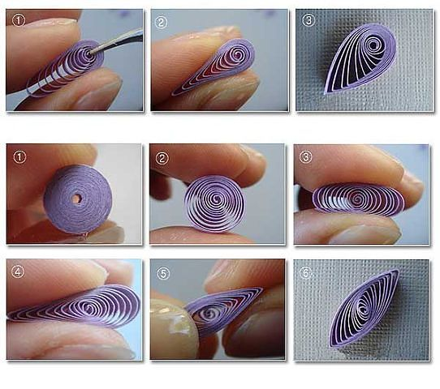рис.6
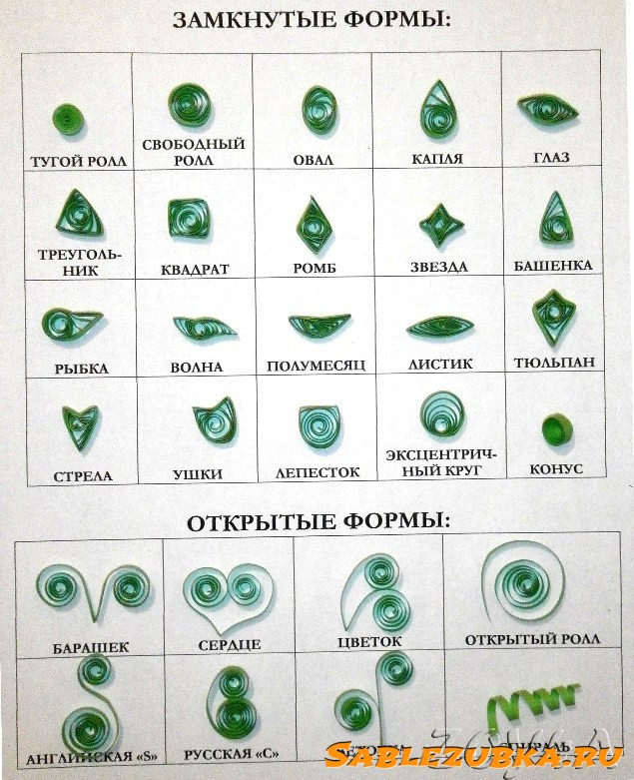
Рис.7
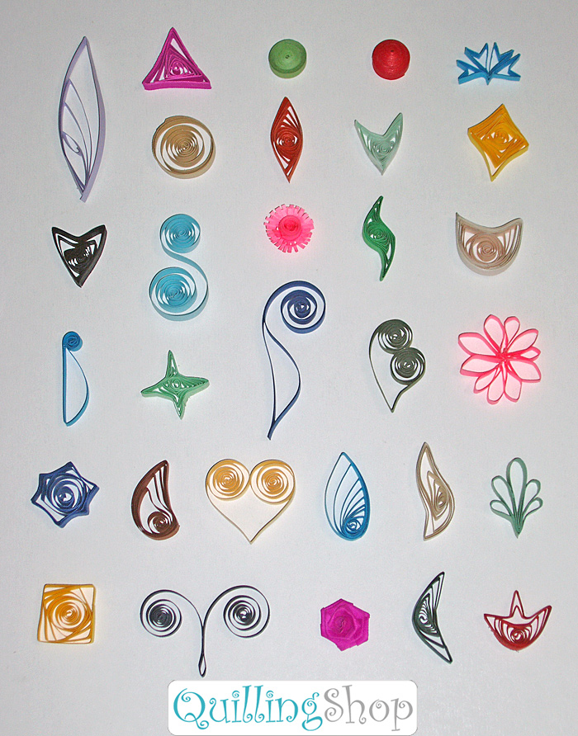
Рис.8
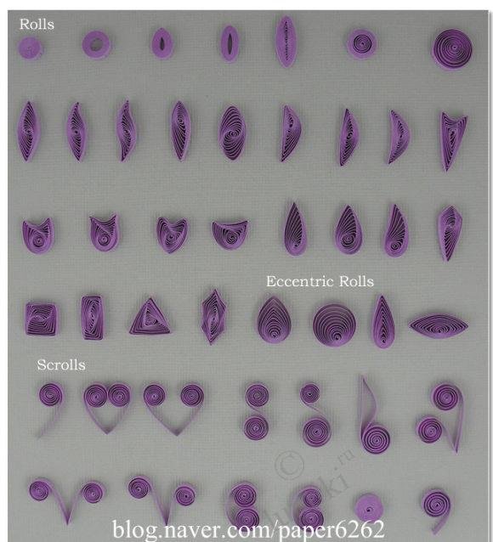Рис.9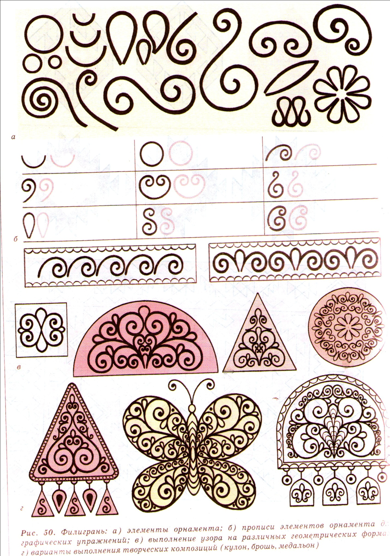рис. 10
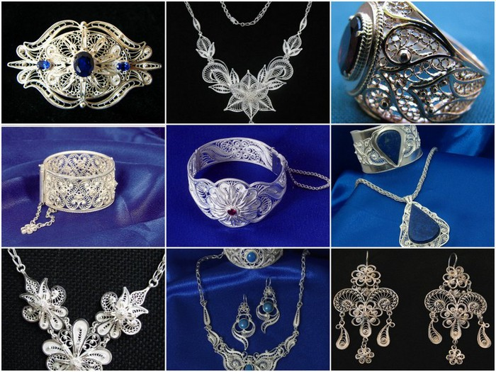
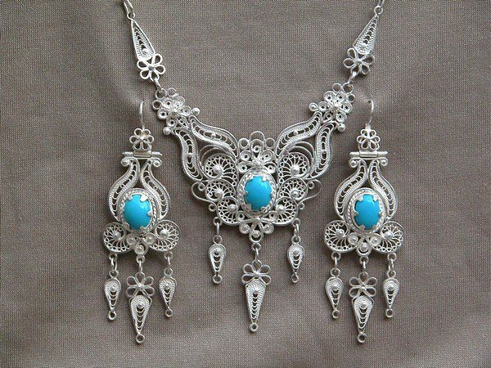рис.11
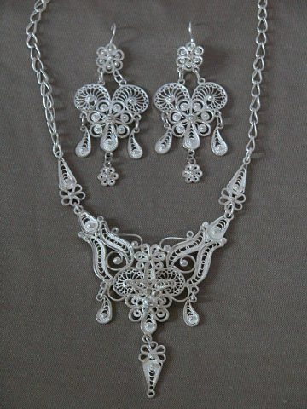рис.12

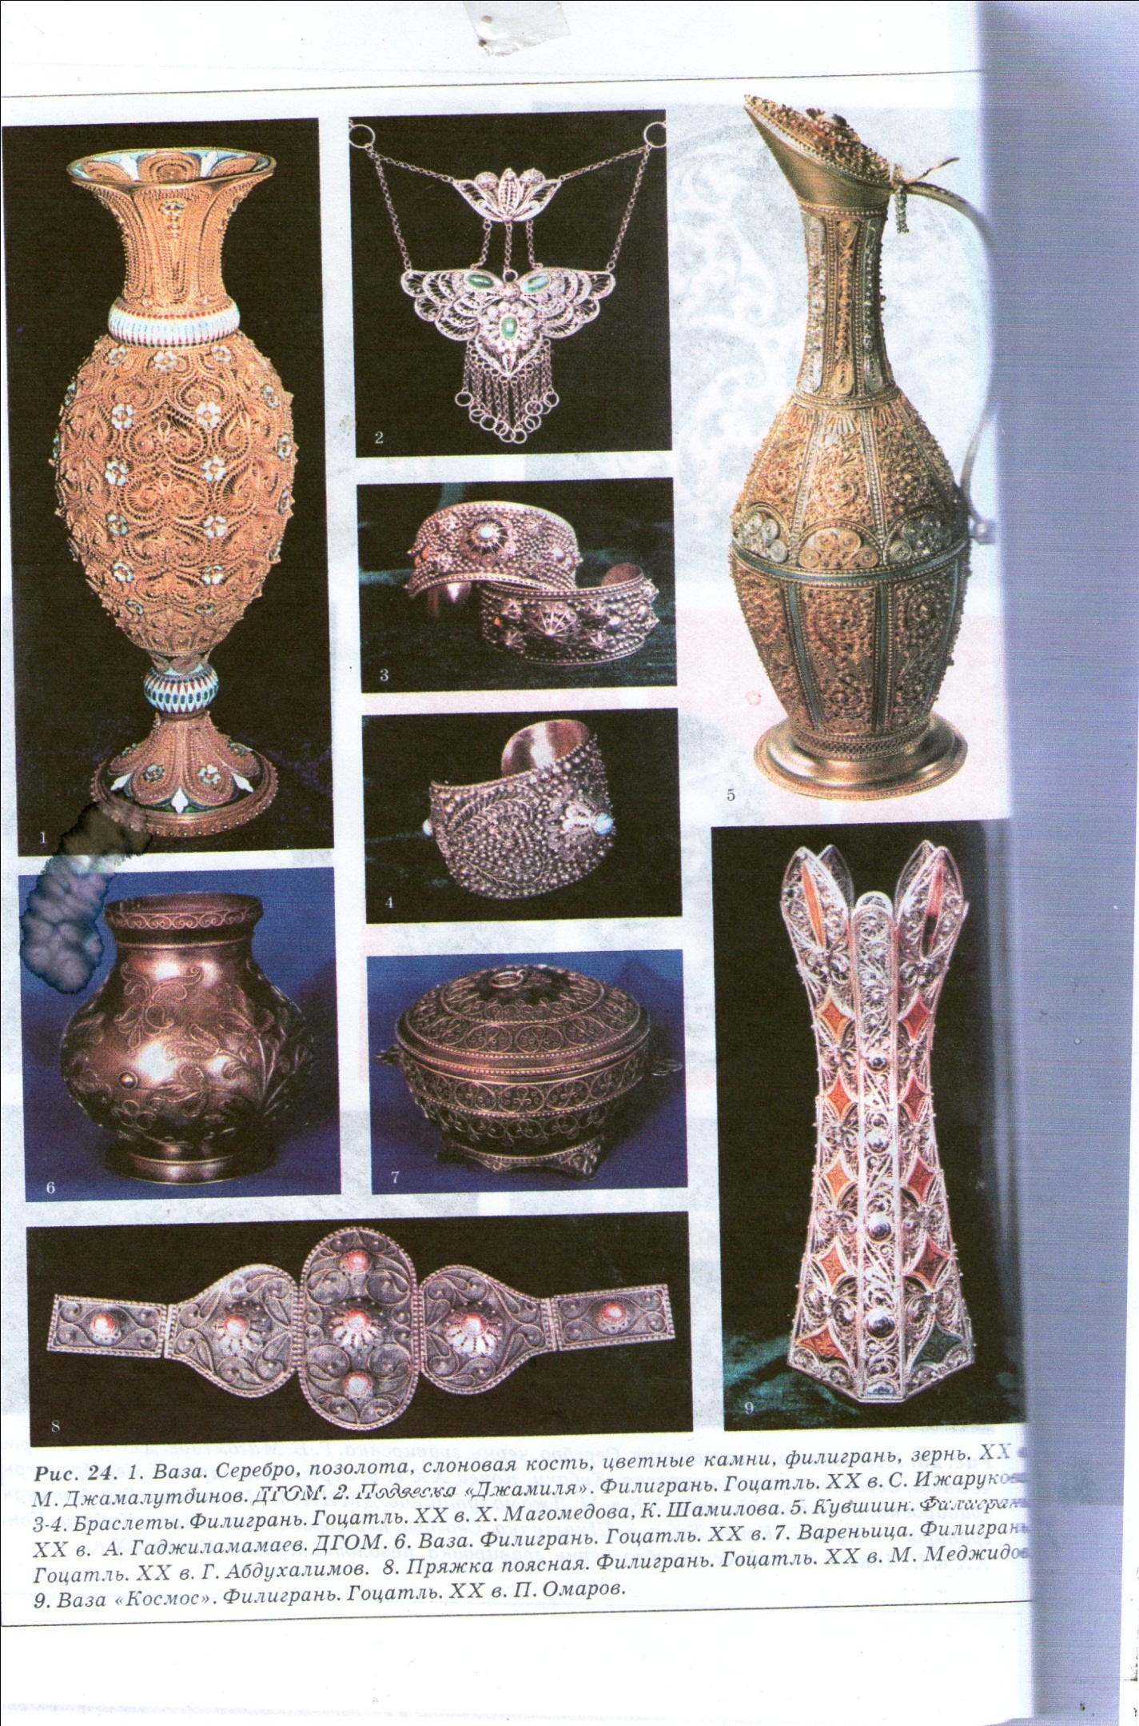 рис.13
Приложение №2
Техника квиллинга
Возьми полоску бумаги двумя пальцами.
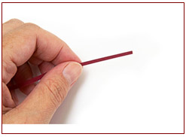
Оттяни с нажимом конец полоски двумя пальцами другой руки, проводя по нему ногтем так, чтобы конец немного изогнулся.
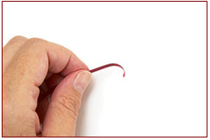
Загнутый кончик легче наматывается на «шило». Плотно накрути несколько витков.
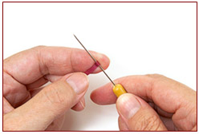
Когда диаметр валика станет 3—4 мм, его уже можно снять с шила и дальше крутить вручную.
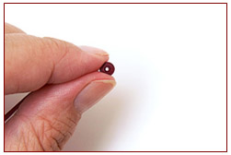
Скручивай плотный диск двумя руками, всё время перехватывай его пальцами, чтобы бумажная лента не распустилась.
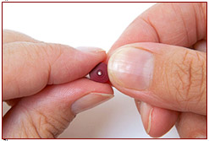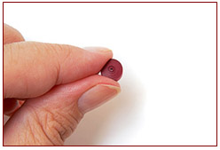
Вся полоска свёрнута.
А теперь слегка расслабь пальцы, позволяя бумажной спирали немного распуститься.
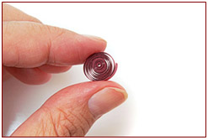
Приклей конец полоски клеем ПВА.
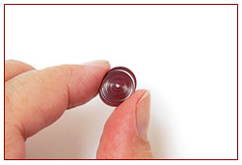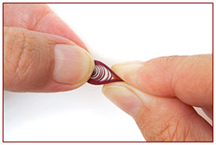
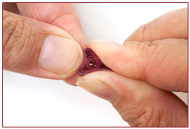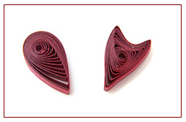
Теперь сожми заготовку двумя пальцами. Получилась заготовка «капля».
Заготовкам можно придавать самые различные формы, выполняя сжатия и вмятины.
Это заготовки «капля» и «лепесток».
Приложение №3

